:

МУДРЫЙ

КНЯЗЬ ЗЕМЛИ СПАС
О жизни и подвигах
Александра Невского
учащимся 7- 9-х классов
рассказывает
ИРИНА ВЛАДИМИРОВНА
КАРПОВА -
воспитатель Центра
психолого-педагогической,
медицинской и социальной
помощи, г. Хабаровск
ПОДГОТОВКА
Оформляется книжная выставка по теме мероприятия (см. с. 66).
Беседа сопровождается демонстрацией слайдов (см. в тексте).
Понадобятся:
- компьютер, экран, проектор;
- аудиозапись звона колокола;
• видеозапись фильма «Александр Невский» (реж. С.М. Эйзенштейн,
Д.И. Васильев, 1938 г.);
• костюмы для Батыя, Слуги, Александра, Бояр;
- мобильный телефон для Пети;
• сувениры для участников.
ДЕЙСТВУЮЩИЕ ЛИЦА
Библиотекарь, Историк, Лида, Петя - ученики 7-го класса, Батый, Слуга,
Александр, Бояре (1) и (2) - ученики 9-го класса
(На сцену выходит Петя с мобильным телефоном в руках. Он набирает номер. Входит Лида.)
ПЕТЯ: О, Лида! А я тебе как раз звоню.
ЛИДА: А что ты хотел, Петя?
ПЕТЯ: Ты доклад по истории сделала уже?
ЛИДА: Да. Про русского адмирала Ф.Ф. Ушакова. Представляешь, этот прославленный русский полководец не знал поражений, а в боях не потерял ни одного корабля.
(Слайд — Ф.Ф. Ушаков.)
А ты, Петь, про кого доклад делать будешь?
ПЕТЯ: Я про Александра Невского хочу написать. Он в апреле 1242 г. в бою на Чудском озере рыцарей Тевтонского ордена разбил. Очень мне этот военачальник интересен! Только книг о нём в домашней библиотеке я не нашёл. Вот и звонил тебе, хотел узнать, может, у тебя есть.
ЛИДА: Ох, что-то не припомню...
ПЕТЯ: Ну вот...
ЛИДА: Не расстраивайся! Разве это проблема? Пойдём со мной в библиотеку. Там по четвергам собираются члены кружка любителей истории. Приходит специалист и что-то интересное рассказывает. Меня библио-

Читаем, учимся, играем • 10'2018
1
текарь Валентина Степановна столько раз звала, а мне всё некогда. Пойдём, Петь! Ну а книги про Александра Невского ты точно в фонде найдёшь.
ПЕТЯ: Отличная идея, Лида! Пойдём!
(Лида и Петя уходят. Появляются Библиотекарь и Историк.)
БИБЛИОТЕКАРЬ: Добрый день, ребята! Рады видеть вас на очередной встрече нашего библиотечного кружка любителей истории. Сегодня у нас в гостях Илья Летописцев. Он историк и увлекается археологией. О чём вы нам расскажете, Илья Викторович?
ИСТОРИК: Мне бы хотелось посвятить нашу встречу князю Александру Невскому и его заслугам.
/ Ещё одну разработку, Щ
посвящённую
знаменитому русскому л полководцу, вы найдёте ) \ в № 1/2017 г. на с. 30
\— - — /9
(Слайд—Александр Невский. Входят Лида и Петя.)
ЛИДА: Валентина Степановна, добрый день!
ПЕТЯ: Здравствуйте!
БИБЛИОТЕКАРЬ: Я очень рада, что вы пришли, ребята! Наш гость, историк Илья Летописцев, как раз собирался начать рассказ о подвигах Александра Невского.
ПЕТЯ: Ух ты! Вот это удача! Мне как раз о нём нужно доклад подготовить.
БИБЛИОТЕКАРЬ: Ну тогда слушай очень вн имательно, чтобы ничего не упустить!
ИСТОРИК: Итак, друзья, давайте начнём. Александр, второй сын князя Ярослава Всеволодовича и Ростиславы Мстиславны, родился в мае 1221 г. в Пере- славле-Залесском. До четырёх лет воспитанием княжича занималась мать, а затем его учителем стал боярин Фёдор Данилович.
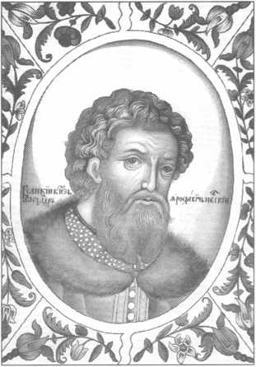
Александр Ярославич Невский.
Миниатюра из «Царского титулярника». 1672 г.
В 1225 г. Ярослав «учинил сыновьям княжеский постриг». Этот обряд посвящения в воины совершил в Спасо-Преображенском соборе епископ Суздальский святитель Симон.
ПЕТЯ: Что за обряд такой?
ИСТОРИК: Мальчику впервые стригли волосы и сажали на коня.
Александра учили грамоте и письму по Библии и Псалтири, развивали его силу, ловкость и храбрость. Сын князя должен был уметь сражаться и отлично ездить верхом. Александр соблюдал посты, посещал богослужения в храме и закалял себя физически.
Когда юноше исполнилось девять, Ярослав Всеволодович посадил его и старшего сына Фёдора княжить в Новгороде.
ЛИДА: Девятилетнего ребёнка?! Да разве он мог управлять землями?
БИБЛИОТЕКАРЬ: Мог. Сын князя в XIII в. — это не современный мальчишка-третьеклассник. В то время даже такие юные могли участвовать в сражениях и издавать указы. Взрослели несколько веков назад гораздо раньше.
ИСТОРИК: Спустя несколько лет Фёдор умер. А в 1236 г. Ярослав уехал княжить в Киев, а затем во Владимир. Помощи от отца Александр больше не ждал. Пятнадцатилетний князь стал
единоличным правителем в Новгороде.
В 1239 г. наш герой женился на дочери Брячислава Полоцкого, княжне Александре. У них родилось пятеро детей: Василий, Дмитрий, Андрей, Даниил и Евдокия.
(Слайд — княжна Александра Полоцкая.)
Начало правления князя Александра нельзя назвать спокойным. В конце 1230-х гг. папа римский Григорий XI возглавил Второй крестовый поход в Финляндию. Датский король Вальде- мар II и магистр Объединённого ордена Герман Балк договорились о разделе Эстонии и военных действиях против Руси в Прибалтике. К ним вскоре присоединились шведы. В это время русские земли были сильно разорены и ослаблены в связи с монгольским нашествием.
БИБЛИОТЕКАРЬ: Получилось так, что через Новгород должен был проходить торговый путь, о контроле над которым мечтали Швеция, Дания, Ливонский и Тевтонский ордена. Римская католическая церковь к тому же была заинтересована в новых подданных. И летом 1240 г. тевтонцы начали поход на Русь.
Давайте сейчас посмотрим небольшую сценку.

Сценка

«Рыцари наступают»
(Слышится звон колокола. Входят Бояре (1) и (2).)
БОЯРИН (1): Ох, беда, Савелий, неспокойно на Руси...
БОЯРИН (2): Движутся тевтонцы к Новгороду. Изборск, говорят, пал. Слышал, Василий?
БОЯРИН (1): Да, печальная новость. Что будет, коли Новгород возьмут? Что станет с нами, со всей Русью?
БОЯРИН (2): Князя Александра Ярославича с дружиной звать надобно! Он не допустит, чтобы в городах наших иноземцы распоряжались.
БОЯРИН (1): И то верно! Нет у нас защиты, кроме Александра

Ярославича. Надо скорее гонцов к нему послать.
(Бояре уходят.)
ИСТОРИК: Тевтонские рыцари взяли Изборск, Псков, Копорье. Жители этих городов попросили помощи у князя Александра. К 1241 г. вместе со своим войском он освободил Псков и Копорье. Тевтонцы, собрав все силы, готовились к главному удару...

СРАЖЕНИЕ
НА ЧУДСКОМ ОЗЕРЕ
БИБЛИОТЕКАРЬ: Войско крестоносцы собрали огромное — 12 тысяч человек. Но не менее грозной была русская рать. Некоторые историки считают, что она даже превосходила рыцарей по количеству. Наш герой понимал, что от исхода битвы зависит многое. Сражение произошло на Чудском озере 5 апреля 1242 г. Стоявшему во главе русских Александру был всего 21 год, и в таких серьёзных событиях он ещё не участвовал.
ПЕТЯ: О, я читал об этом немного. Сражение было жестоким. Никто не хотел уступать. У тевтонцев были тяжёлые воины, закованные в латы, на мощных боевых конях, а также пехотинцы — кнехты. Двигались они клином, надеясь сокрушить центр боевого порядка наших ратников.
ИСТОРИК: Верно! Но русские стрелки не дрогнули. Правда, толку от них, увы, было мало. Массивные доспехи наконечники стрел не пробивали. Когда железный клин врезался в строй передового русского полка, началась кровавая сеча.
(Демонстрируется фрагмент фильма «Александр Невский» — битва на Чудском озере.)
БИБЛИОТЕКАРЬ: В бой вступила конная дружина русичей, защищённая доспехами. У самого берега немецкий клин, или «свинья», как этот строй называют историки, остановился. Простора для манёвра не было. Тяжёлым рыцарям сражаться становилось всё труднее. Многих стаскивали
с коней, а встать самостоятельно латники не могли.
ИСТОРИК: Наши воины оказались в более выгодном положении. Ратники князя Александра перешли в нападение. Рыцарям оставалось лишь защищаться. Древнерусский летописец с восторгом рассказывал потомкам: «Была тут сеча велика, сеча зла и был страшный грохот-труск от копий ломлена и звук от сечения мечного...»
Вскоре рыцари обратились в бегство, стараясь спастись на эстонском берегу Чудского озера. Некоторые бросали оружие и сдавались в плен. А большая часть конных и пеших воинов, разбегавшихся от преследователей во все стороны, утонула в ледяной воде. Это сражение было одним из крупнейших в Европе во времена Средневековья.
ЛИДА: Наверное, после победы имя князя Александра гремело по всей Руси?
БИБЛИОТЕКАРЬ: Конечно. Его стали называть «защитником
православия и земли Русской». Кстати, согласно общепринятой версии, Александр Ярославич получил прозвище Невский по названию реки и битвы. Впервые оно прозвучало в летописи XV в. В том же источнике нашего героя величали Храбрым.
ПЕТЯ: Но не только в сражении на Чудском озере прославился Александр. Ездил он и к хану Золотой Орды...

«НЕ ПОКЛОНЮСЬ ТЕБЕ,
ХАН!»
ИСТОРИК: Когда знаменитый завоеватель хан Батый встал во главе Золотой Орды, он решил собирать дань с русских земель. Речь шла в первую очередь о Нов- городщине и Псковщине. В 1245 г. хан вызвал к себе князя Ярослава Всеволодовича. Тот проделал долгий и опасный путь, прежде чем прибыть в город Каракуром. Ярослав получил от хана ярлык на княжение, города Владимир и Киев. Он вёл переговоры, кото-
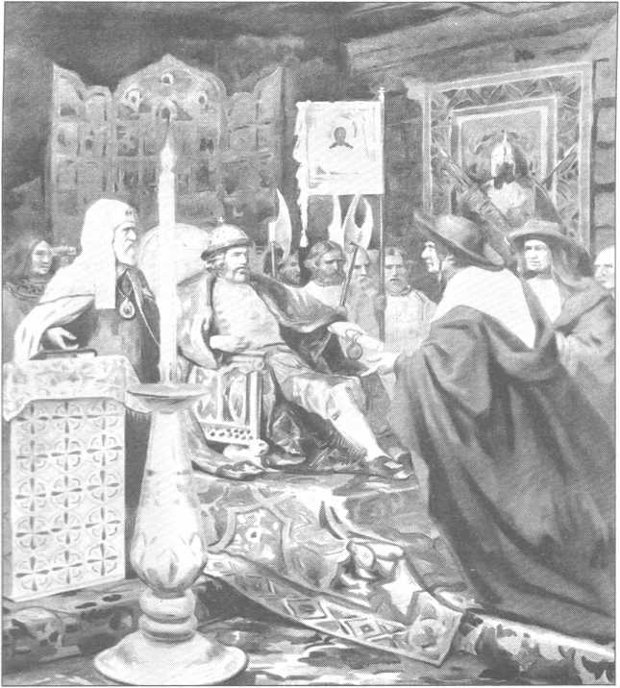
Князь Александр Невский принимает папских легатов. Художник Г. Семирадский. 1876 г.

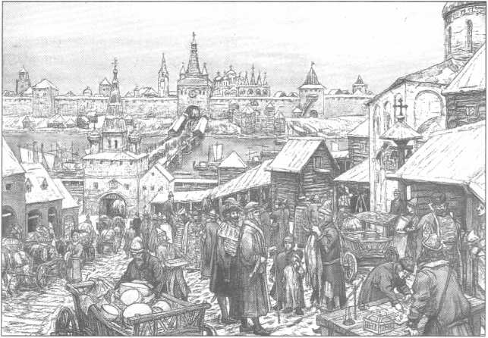
Новгородский торг. Художник А. Васнецов. 1910-е гг.
рые в целом складывались достаточно успешно. Но вскоре князь скончался от неизвестной болезни. Поскольку тело его посинело, многие пришли к выводу, что он был отравлен. Древнерусский летописец отмечал, что Ярослав положил свою душу «за вся люди своя и за землю Русскую».
(Слайд — хан Батый.)
БИБЛИОТЕКАРЬ: Далее события развивались стремительно. Батый утвердил на Руси нового великого князя — дядю Александра Невского Святослава. А наш герой остался в Новгороде и ещё получил в правление город Пере- славль.
Вскоре могущественный хан пригласил знаменитого полководца, разбившего тевтонцев, к себе в ставку Сарай — столицу Золотой Орды. Князю не хотелось ехать, однако отказаться от такого приглашения было нельзя: хан обид не прощал. Получив благословение архиепископа Кирилла, Александр Ярославич отправился в Золотую Орду.
ЛИДА: Наверное, он очень переживал?
ИСТОРИК: Конечно! Батый отличался жестокостью и скверным нравом. Многие русские, которые приезжали к нему, на родину так и не вернулись. Но князь волновался не только за свою жизнь. Основной задачей
поездки он считал предотвращение набегов степных завоевателей на наши земли.
Неспокойно было также на литовских рубежах, да и тевтонцы могли, оправившись после поражения, совершить ещё один поход на Восток. Александр полагал, что если его дипломатия будет успешной, то он усилит охрану псковских и новгородских границ с Ливонией и Литвой.
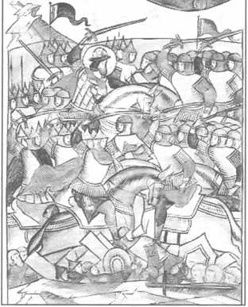
лиил ■ нп^л^^'лтлАназпырШпУ. план, Жпплгогтоп*.шл Г
Ледовое побоище. Миниатюра из Лицевого летописного свода. Середина XVI в.
БИБЛИОТЕКАРЬ: Невскому предстояло преодолеть более тысячи километров. В поездке его сопровождали брат Андрей, свита из ближних бояр и верные дружинники.
ИСТОРИК: Когда русские прибыли в Сарай, они отметили, что Батый живёт очень богато. «У хана привратники и всякие чиновники, как у императора, а сидит он на высоком месте, как будто на престоле, с одной из своих жён. Все же прочие, как братья его и сыновья, так и другие вельможи, сидят ниже посредине, на скамье, а остальные люди за ними на полу, мужчины с правой, а женщины с левой стороны.
У дверей шатра ставят стол, а на него питьё в золотых и серебряных чашах. Батый и все татарские князья, а особенно в собрании, не пьют иначе, как при звуке песен или струнных инструментов. Когда же выезжает, то всегда над головой его носят щит от солнца или шатёр на коне...»
БИБЛИОТЕКАРЬ: Прежде чем встретиться с Батыем, Александр должен был по обычаю монголов пройти сквозь очистительный огонь двух костров и поклониться местным идолам. Такому обряду подвергались все русские князья. Отказ от него грозил немедленной казнью.
ПЕТЯ: И что же Невский? Согласился соблюсти обычай?
ИСТОРИК: Нет. А как произошла встреча Александра и Батыя, вы узнаете из следующей сценки. Смотрим!
Сценка «Меж двух огней»
(Слайд — шатёр хана Батыя. На сцене Слуга и Александр.)
СЛУГА: Э, князь, подожди! Прежде чем к шатру ханскому приблизиться, через огонь пройти нужно и идолам нашим поклониться.
АЛЕКСАНДР: Можешь так и передать своему повелителю, что не подобает христианину кланяться никому, кроме Бога!
СЛУГА: Перечить вздумал?! Ну погоди, доложу хану, он прикажет голову тебе срубить! (Убегает.)

Российской истории
- 1
ИСТОРИК: Ханские слуги незамедлительно сообщили Батыю о дерзком ответе русского князя. Странно, но хан не разгневался и приказал впустить Невского в свой шатёр без прохождения обряда.
(Вбегает Слуга.)
СЛУГА: Что ж, князь, помиловал тебя великий хан! Можешь проходить! Да только прежде я посмотрю, нет ли на тебе оружия! (Обыскивает Александра. Подозрительно.) Хорошо... Через восточные двери заходи, через западные только хан проходит. И не смей на порог наступить!
АЛЕКСАНДР: Сделаю, как ты говоришь.
(Слуга и Александр уходят. Слайд — обстановка в шатре хана. Входят Батый и Александр. Потом вбегает Слуга и выносит кресло. Батый садится в него, Александр стоит рядом.)
БАТЫЙ: Почему же ты, князь, отказался обряды наши исполнять? Неужели смерти не боишься?
АЛЕКСАНДР: Великий хан, в нашем Святом писании говорится: никто не может служить двум господам. Ибо или одного будет ненавидеть, а другого любить, или одному станет усерд^ ствовать, а о другом не радеть.
: (С поклоном.) Я поклонюсь тебе, потому что ты человек и царь, но идолам твоим — не стану!
Сам Чингисхан в своих законах признавал веру иноплеменников, мы же получаем православие с рождения от предков наших и вопрошаем, не кто ты по крови, а как веруешь. Но знаем и другое: у Всевышнего все веры равны. И русские люди, живущие вместе с другими народами, силой не заставляют их менять верования.
БАТЫЙ: Да, князь, удивил ты меня своими смелыми речами. Вижу, знаешь ты наши монгольские законы. В наших улусах поклоняются многим идолам, но и у монголов есть единый добрый верховный бог. Он, и только он, охраняет нас от всяких несчастий. Я буду милостив к тебе и твоему народу.
Сколько земель я покорил! Не щадил врагов. Доставляло мне удовольствие видеть слёзы в их глазах, но храбрость и мужество я уважаю. Мой старший сын Сар- так желал познакомиться с тобой, победитель тевтонцев! Пойдём, я знаю, он ждёт!
(Батый, Александр и Слуга уходят.)
ИСТОРИК: Молодой сын хана пожелал стать названым братом русского князя-полководца. Не только Батый, но и вся его семья и окружение приняли Александра. Наш герой изучил быт
и нравы завоевателей, отметив, что монголы в повседневной жизни не знают, что такое воровство и драки. Они относятся друг к другу дружелюбно, а вот к иностранцам недоверчивы. А ещё местная знать обожала подарки. Богатые приношения нашего князя пришлись по вкусу в Сарае.
ЛИДА: А чем же закончилась для Александра и Андрея Яросла- вичей поездка к Батыю?
БИБЛИОТЕКАРЬ: Можно сказать, что всё прошло благополучно. Хан наделил их владениями. Например, Невский получил Киев и «всю Русскую землю». Князю Андрею достался Владимир. Возвратились братья на родину в начале 1250 г.
ИСТОРИК: Два года спустя Андрей отрёкся от княжения и покинул Владимир. Из-за этого монголо-татары решили совершить набег на ослабевшие Владимиро-Суздальские земли. Александр вновь поехал в Орду, надеясь уговорить хана не разорять Русь. И уже сын Батыя Сар- так выдал ему ярлык на великое княжение. Земли были спасены.
В 1257 г. князь по требованию монголов провёл перепись населения, добился, чтобы русские были освобождены от обязательств давать своих ратников для помощи татарам во время их походов.
БИБЛИОТЕКАРЬ: В последний раз Александр Невский поехал
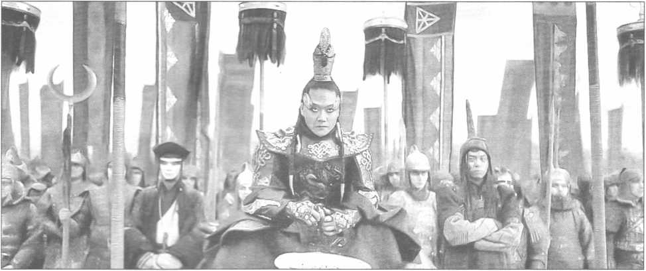
Хан Батый (А. Цой) отличался жестоким нравом и не терпел, когда ему перечили. Почему он помиловал Александра Невского, до сих пор загадка для историков. Фильм «Легенда о Коловрате». Режиссёры Д. Файзиев, И. Шерховецкий. 2017 г.

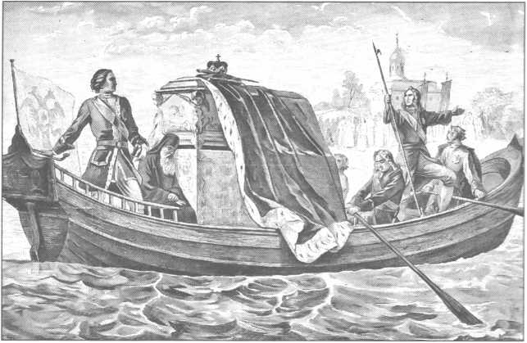
Перенесение мощей благоверного князя святого Александра Невского Петром Великим в Петербург. Рисунок 1870-х гг.
в Орду в 1262 г. На обратном пути он заболел и 14 ноября 1263 г. скончался, перед смертью приняв постриг под именем Алексий. Митрополит Кирилл, который был его духовным отцом и сподвижником, сказал, опечаленный: «Знайте, чада моя, яко уже зашло солнце земли Суздальской. Не будет больше такого князя в Русской земле».
ИСТОРИК: Многие лето
(Слайд
ского.)
орден Александра Нев-
Исследователь М.И. Хитров
писал: «Князь был православ-
ным человеком и непобеди-
мым в открытом бою, на поле
брани полководцу предстоя-
ло одержать наивысшую побе-
ду — над самим собой, показать
редчайшую и труднейшую до-
бродетель: смирить себя беспре-
дельным смирением, заглушить
голос самолюбия и ценой уни-
жений защитить и сохранить
Родину».
БИБЛИОТЕКАРЬ: Друзья,
сегодня мы совершили интерак-
тивное путешествие в прошлое.
Скажите, вам было интересно?
(Ребята отвечают, идёт обсуж-
дение.)
ПЕТЯ: Вы так много всего
рассказали! Уверен, у меня полу-
чится отличный доклад — меньше
пятёрки я не получу.
БИБЛИОТЕКАРЬ: Мы будем
рады, если так и выйдет. Друзья,
сейчас мы хотим проверить, всё
ли вы запомнили, и предлагаем
поучаствовать в викторине.

ВИКТОРИНА «О ЧЁМ
ПОВЕДАЛА ЛЕТОПИСЬ»
(Библиотекарь и Историк задают
вопросы. Ребята отвечают, за пра-
вильные ответы получая сувениры.)
дру, когда его оставили княжить в Новгороде? (Девять.)
- Как звали жену Невского? (Александра Полоцкая.)
- Когда состоялась битва с тевтонцами на Чудском озере? (5 апреля 1242 г.)
- Как звали хана Золотой Орды, к которому ездил Александр Невский вместе с братом Андреем? (Батый.)
- Какой город был столицей Золотой Орды? (Сарай.)
- Поклонился ли князь монгольским идолам? (Нет.)
- Имя сына Батыя. (Сартак.)
БИБЛИОТЕКАРЬ: Молодцы! Вы слушали очень внимательно! Ребята, все, кто хочет познакомиться с биографией защитника Русской земли — Александра Невского, мы приглашаем к книжной выставке. (Проводит обзор выставки, предлагая ребятам взять и прочитать понравившиеся издания.)
Бегунов, Ю.К. Александр Невский. - М.: Яуза-Эксмо, 2009.
Бегунов, Ю.К. Памятник русской литературы XIII века: «Слово о погибели Русской земли». - М.; Л.: Наука, 1965.
Беляев, Н.И. Александр Невский,- М.: Воениздат, 1951.
Карпов, А.Ю. Великий князь Александр Невский, - М.: Молодая гвардия, 2010.
Клепинин, НА Святой благоверный и великий князь Александр Невский. - СПб.: Алетейя, 2004.
Пашуто, В.Т. Александр Невский. - М.: Молодая гвардия, 1974.
Вопросы
- В каком году родился Александр Невский? (В 1221 г.)
- Как звали маму будущего защитника Руси? (Ростислава Мстисшвна.)
- Что такое «княжеский постриг»? (Обряд посвящения мальчиков в воины.)
- Сколько было лет Алексан
писцы упоминают о том, что 23 ноября 1263 г., во время погребения Александра Невского, произошло чудо. Тело князя оставалось нетленным, а во время ритуала вложения напутственной духовной грамоты усопший разжал пальцы и взял грамоту из рук митрополита. В 1380 г. новгородцы причислили Александра к лику святых, и к XVI в. он стал почитаем всем православным миром.
БИБЛИОТЕКАРЬ: В 1724 г. по приказу императора Петра I останки святого были перенесены в Санкт-Петербург и захоронены в монастыре, который с тех пор называют Александро-Нев- ской лаврой.
(Слайд—Александро-Невская лавра.)
ИСТОРИК: А год спустя императрица Екатерина I учредила орден Александра Невского — одну из высших наград России, существовавших до 1917 г.

